**Fighter 开发文档**

V 1.1

**选手开发包：**

|  |  |  |
| --- | --- | --- |
| 文件名 | 作用 | 修改权 |
| clientAI.h | 选手程序的头文件 | 无 |
| common.h | 公共函数的头文件 | 无 |
| const.h | 常数列表 | 无 |
| clientAI.cpp | 选手程序 | 有 |
| makefile | 辅助文件，帮助编译 | 有 |
| compile.bat | 辅助文件，帮助编译 | 有 |

**使用方法：**

在clientAI.cpp中编写程序，完善

void init(int totalSet)

void beginSet(int cntSet)

void endSet(int result)

ACTION getAction(int cntRound, int myMP, int myState, int opMP, int opState, ACTION opAction)

四个函数，并编译成*.dll。

即可用生成的动态链接库(*.dll)进行对战。

**完善函数说明：**

|  |  |
| --- | --- |
| 函数名 | 作用(功能) |
| init | 在一场比赛开始前，初始化。  totalSet为需要比赛的总局数。 |
| beginSet | 在每一局比赛开始前初始化。  cntSet为当前比赛的局数(第几局)。 |
| endSet | 在每一局比赛结束后，获得比赛结果。  result为比赛结果，0表示平局，1表示你胜，2表示对手胜。 |
| getAction | 做出每一回合的决策，返回为ACTION类型，详见后面的介绍。  cntRound为当前的回合数(第几回合)；  myMP为你当前的气数；  myState为你目前的状态，0表示未变身，1表示变身；  opMP, opState, 为对手的气与状态；  opAction为上一轮对手的决策(第一轮为 NONE)。 |

**常数说明：**

|  |  |  |
| --- | --- | --- |
| 类型 | 常量名 | 作用 |
| TIME_LIMIT | INIT_TIME | 一场比赛初始化时间限制(单位毫秒/ms) |
| BEGIN_TIME | 一局的初始化时间限制(单位毫秒/ms) |
| END_TIME | 每局结束分析时间限制(单位毫秒/ms) |
| ROUND_TIME | 每轮决策时间限制(单位毫秒/ms) |
|  |  |  |
| ACTION | ATTACK_1 | 攻击1 |
| ATTACK_2 | 攻击2 |
| ATTACK_3 | 攻击3 |
| ATTACK_4 | 攻击4 |
| DEFEND_1 | 防守1 |
| DEFEND_2 | 防守2 |
| RAMPAGE | 变身 |
| RESTORE | 攒 |
| NONE | 无 |

**编译——makefile/compile.bat使用方法：**

在我的电脑(计算机)🡪属性🡪高级(高级系统设置)🡪环境变量🡪xxx的用户变量🡪新建(或编辑)PATH🡪变量值中输入你gcc文件的bin目录（装有dev-cpp的话路径可以设为C:\Dev-cpp\bin）。

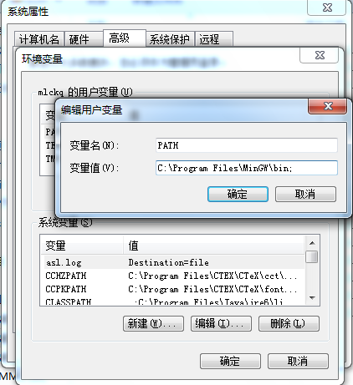

打开命令行，找到你选手开发目录，使用命令 make即可。



目录下会生成a.dll，你可以改名后使用它。

你也可以直接输入上图的命令，或者使用compiler.bat进行编译。

**编译——visual studio 2010使用方法：**

下载并安装好visual studio 2010（登录info🡪其他信息🡪校园正版软件）。

双击打开client.sln，编写好client.cpp后，选择Release模式

捕获.PNG

右键点击client工程，选择生成

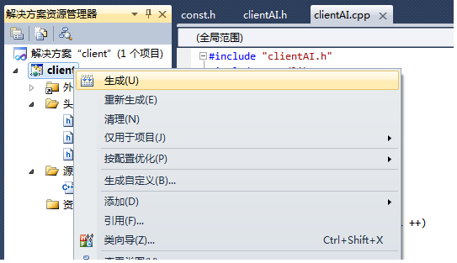

即会生成client_vs\Release\client.dll，编译成功。

**对战软件：**

对战平台文件夹为platform，双击打开其中的文件Fighter.exe。

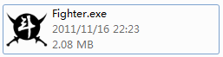

使用浏览按钮，选择两个AI(可以修改玩家名)，按下对决按钮，在弹出的对话框中选择浏览，选择保存文件。之后单击OK(确定)，进行游戏。

保存完对局结果之后，可以切换标签，到录像标签。使用浏览选择文件，之后单击分析进行replay分析。

之后可以查看比赛结果，每一局的比赛结果和战况，也可以查看比赛结果的走势图。

**FAQ：**

Q: 怎么在AI程序中，定义变量，或者别的函数。

A: 直接在cpp文件中，可直接定义变量，或者函数。

Q: 比赛中如果程序错误，或者超时如何判断胜负。

A: 如果超时，或者运行错误，则不论之前结果如何都直接判负（输掉整场比赛）。如果两个程序同时出错，则算平局。

Q: 使用C++自带的随机，貌似没有随机效果。

A: 由于dll的一些原因，所以C++自带的随机函数将无效。选手可以自己生成随机数来使用。

Q: 程序有内存使用限制么？

A: 内存限制暂定为128M，请选手谨慎使用。

Q: 网络赛规则是什么？

A: 比赛官方网站为ai.net9.org，网络赛使用擂台赛制，选手提交(新)程序之后，会清空选手战绩，然后重新从最后一名开始向上挑战。如果战胜则交换顺序，继续向上挑战，如果战败或战平，则保留当前名次。